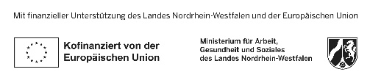
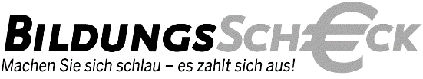
VHS Bornheim/Alfter

Fragebogen zum individuellen Bildungsscheck

Voraussetzungen (ansonsten ist eine Förderung leider nicht möglich):
Ein Einkommenssteuerbescheid aus den Jahren 2020, 2021 oder 2022 liegt vor (zu versteuerndes Einkommen unter 40.000 € für einzel- bzw. 80.000 € für gemeinsam veranlagte Paare)?
weitere Voraussetzungen finden sie unter www.weiterbildungsberatung.nrw/finanzierung/bildungsscheck/individueller-bildungsscheck

Vorname: ______________________________________________
Nachname: ______________________________________________
Straße: ______________________________________________
Wohnort: ______________________________________________

Derzeitige Tätigkeit: ______________________________________________
Thema der geplanten Fortbildung: ______________________________________________
Beginn der geplanten Fortbildung: ______________________________________________

Telefon tagsüber: ______________________________________________
E-Mail-Adresse: ______________________________________________

Bitte senden Sie dieses Blatt zusammen mit einem Foto oder Scan Ihres Steuerbescheides an info@vhs-bornheim-alfter.de

- Ich füge meinen Steuerbescheid aus dem Jahr ________________ bei

Datum: ________________

Nach dem Eingang Ihrer Unterlagen wird sich die VHS Bornheim/Alfter bald bei Ihnen für eine Terminvereinbarung melden.

